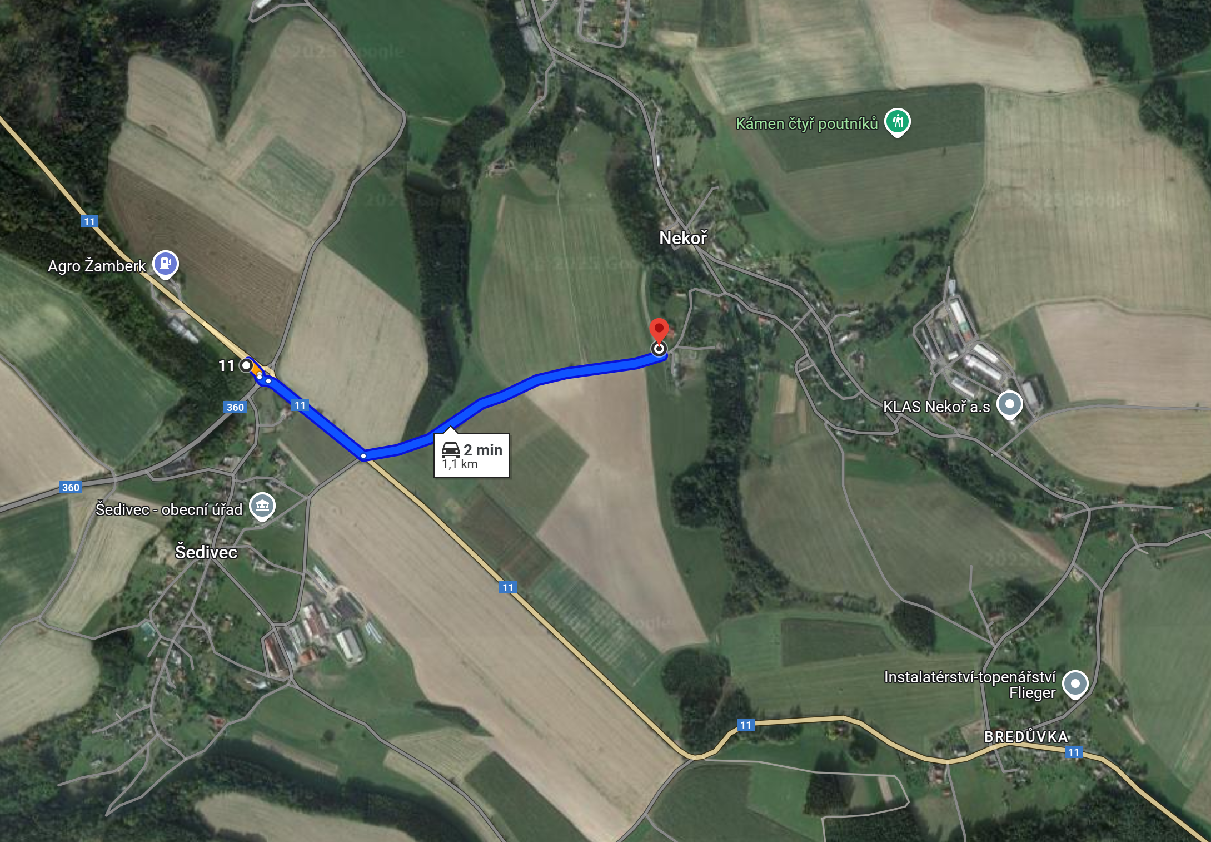
Polní přehlídka
GPS: 50.0534281N, 16.5503939E
Středisko ŽV Šedivec
Servis CLAAS

